**МІНІСТЕРСТВО ОСВІТИ І НАУКИ УКРАЇНИ**

**НАЦІОНАЛЬНОМУ УНІВЕРСИТЕТІ “ЛЬВІВСЬКА ПОЛІТЕХНІКА”**

**Кафедра систем штучного інтелекту**

**Лабораторна робота №10**

з дисципліни

«Організація баз даних та знань»

**Виконав:**

студент групи КН-208

Шегда Микола

**Викладач:**

Мельникова Н. І.

Львів – 2019 р.

Мета роботи: Навчитися розробляти та виконувати збережені процедури та функції у MySQL.

Короткі теоретичні відомості.Більшість СУБД підтримують використання збережених послідовностей команд для виконання часто повторюваних, однотипних дій над даними. Такі збережені процедури дозволяють спростити оброблення даних, а також підвищити безпеку при роботі з базою даних, оскільки в цьому випадку прикладні програми не потребують прямого доступу до таблиць, а отримують потрібну інформацію через процедури.

СУБД MySQL підтримує збережені процедури і збережені функції. Аналогічно до вбудованих функцій (типу COUNT), збережену функцію викликають з деякого виразу і вона повертає цьому виразу обчислене значення. Збережену процедуру викликають за допомогою команди CALL. Процедура повертає значення через вихідні параметри, або генерує набір даних, який передається у прикладну програму.

**Хід роботи**

Створив процедуру GetUser, яка вибирає клієнтів з (або без) бонусним статусом

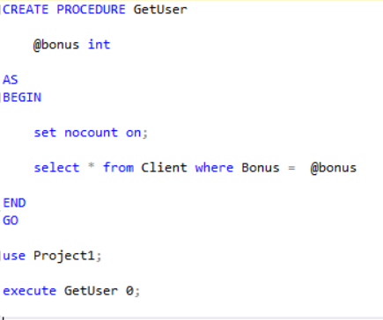

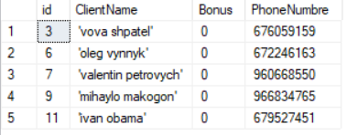

Створимо процедуру яка прийматиме два аргумента UserID та BookID

І перевірятиме чи користувач з id = UserId брав книгу з id = BookID

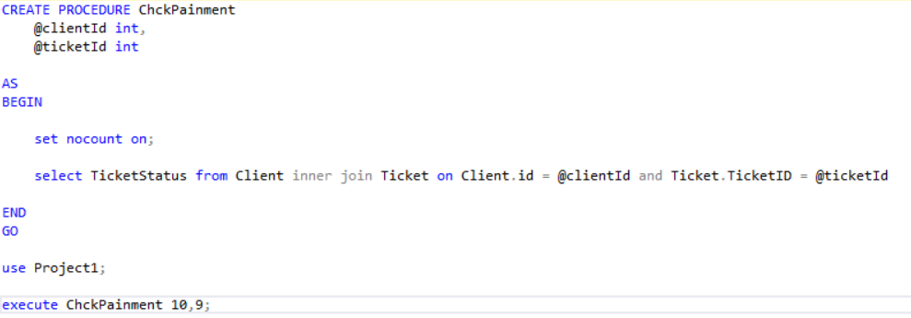











Висновок

на цій лабораторній роботі я навчився розробляти та використовувати  
збережені процедури і функції у СУБД SSMS.